Депутат Думы города Невинномысска
Подогов Георгий Анатольевич
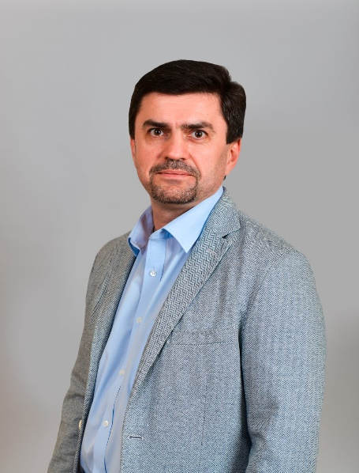
Подогов Георгий Анатольевич, родился 9 марта 1975 года. В 1982 году пошел в первый класс средней школы №15 г. Невинномысска. В 1992 году получил аттестат о среднем образовании. В том же 1992 году поступил в Ставропольский Государственный Технический Университет, технологический факультет. В 1997 году успешно закончил СГТУ, с отличием защитив диплом и получив квалификацию инженер-технолог.
7 июля 1997 года, через два дня после вручения диплома о высшем образовании, был призван в ряды Российской армии. Срок службы 1 год.
2001-2004 г.г. учеба в Краснодарской Академии МВД России и получением второго высшего образования по специальности- юриспруденция.
В 2005 году был принят на работу специалистом по маркетингу в ОАО «СТП НГРЭС». В 2007-2008 г.г. Генеральный директор в ООО «Невинномысская сельхозперерабатывающая компания».
С 2009 года директор компании ООО «Технопром». Занимался вопросами инжиниринговых решений дезинфекции чистой воды и водных-оборотных циклов промышленных предприятий
В 2011 был избран депутатом Думы города Невинномысска 4 созыва.
В 2011 году окончил аспирантуру в Краснодарской юридической академии. Получил ученую степень – кандидат философских наук.
В 2012 году был принят на работу в Администрацию города Невинномысска заместителем главы администрации города по экономике.
С 2014 года работает в Невинномысском Государственном гуманитарно-техническом институте. Сначала доцентом на финансово-экономическом факультете, а с 2019 года Деканом факультета дополнительного профессионального образования.
В 2016 году получил диплом магистратуры по специальности экономика.
30 лет занимается фотографией. Имеет диплом по специальности фотограф.

